管理体系审核记录表
 | 过程与活动、  抽样计划 | 涉及  条款 | 受审核部门：领导层/食品安全小组/HACCP小组 主管领导：毛亚东 陪同人员：沈榴钰 | 判定
审核员： 肖新龙、邝柏臣、陈丽丹（实习H）、陈权 （实习H）
审核时间：2021.6.12上午
 |  |  | 审核条款：略
 | 合同基本信息确认:  核对资质证书（营业执照、生产（安全）许可证、行业许可证、3C证书等）原件和复印件/扫描件的一致性 |  | 现场检查《营业执照》——：正本 □副本； ☑原件 □复印件  编号：913304830829140247 ； 有效期： 2033年11月10日 ；  经营范围的相关描述： 初级食用农产品、食品的销售、配送；  认证范围：H：位于浙江省嘉兴市桐乡市梧桐街道振兴西路806号桐乡农副产品批发市场内10幢1019-1026号、6幢617-628号的桐乡市乐顺果蔬配送有限公司的果蔬加工车间的果蔬包装。  注：6幢跟10幢楼紧挨着。 | ☑证件有效  □证件失效  ☑范围合规  □超出范围
 | 同上（不适用） |  | 现场检查《食品生产许可证》——：□正本 □副本； □原件 □复印件  经营者名称：  食品生产许可证编号： ； 有效期： ；  经营范围的相关描述： | □证件有效  □证件失效  □范围合规  □超出范围
 | 确定多现场（固定）的地址（适用时） |  | 多现场的名称和具体位置：不适用  现场1  现场2：  与申请时提供的《多场所申报清单》是否一致 | □内容一致  □内容不同  □内容一致  □内容不同
 | 确定临时现场的地址（适用时） |  | 临时现场的名称和具体位置：不适用  现场1：  现场2：  确定建设单位的在建项目清单（仅限建工QMS）与申请时提供的《企业在建项目清单》是否一致 | □内容一致  □内容不同  □内容一致  □内容不同
 | 对多场所/临时场所建立的控制水平（适用时）（不适用） |  | 与组织总部在同一管理体系下运行  组织总部有权对多场所/临时场所进行监督管理  按照统一安排实施内部审核（不强制同一时段）  与组织总部一同进行管理评审 | □满足要求  □不满足要求
 | 确定生产/服务流程 |  | 生产/服务流程图：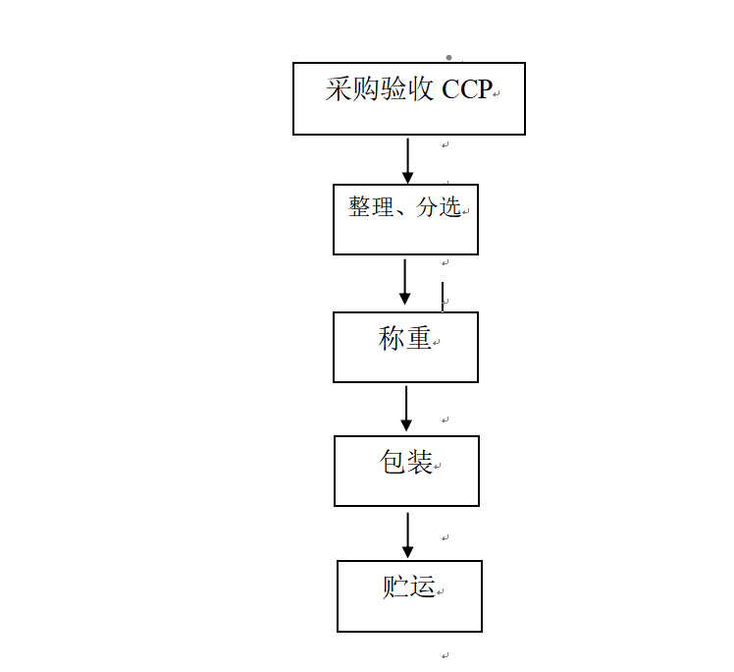 | ☑内容一致  □内容不同
 | 确定有效的员工人数 |  | 认证范围内管理体系覆盖的人数（总计 15人）  管理人员 5 人；操作人员 10 人；劳务派遣人员 0 人；临时工 0人；季节工 0 人； | ☑与申请一致  □与申请不同
 | 生产/服务的班次 |  | ☑单班（例如：早班8:00- 20 :00）  □双班（例如：早班8:00- 16 :00；晚班16 :00- 24 :00；）  □三班（例如：早班8:00- 16 :00；晚班16 :00- 24 :00；夜班24 :00-次日 08 :00）
 | 体系运行时间是否满足3个月 |  | 管理手册发布的时间： 2021 年 01 月 15 日  ☑至今管理体系已运行3个月以上  □至今管理体系运行不足3个月以 | ☑满足要求  □不满足要求
 | 组织对相关标准的宣贯培训 |  | 标准宣贯的时间： 2020 年 12 月 日  □QMS □EMS □OHSMS □FSMSMS ☑HACCP  ☑已培训了相关标准和内审员知识；□至今未培训相关标准和内审员知识  员工对相关标准的认知和能力（应知应会、持证上岗等）☑满足要求，□基本满足要求，□不满足要求 | ☑满足要求  □不满足要求
 | 了解企业基本情况： |  | - 主要的内部环境和外部环境分析的充分性 （不适用）  已实施 不充分，需要完善：  - 主要的相关方和期望的充分性 （不适用）  □已实施 不充分，需要完善：  - 确定风险的识别和评价（不适用）  已实施 不充分，需要完善：  - 组织机构设置、职责分配及沟通  ☑已实施 不充分，需要完善：  - 确定外部提供过程、产品和服务（外包过程）： 无  - 被主管部门处罚和曝光情况  ☑未发生 已发生，说明：  - 其他机构转入情况（适用时）（不适用）  已收集到以往的不符合项 未收集到以往的不符合项 ， | ☑满足要求  □不满足要求
 | 与最高管理者了解各管理体系的运行情况： |  | 组织文件化的管理方针已制定，内容为：  倡导健康饮食理念，  提供卫生安全食品。  贯彻情况：☑文件发放 ☑标语 □展板 □网站 □员工手册 □宣传栏  组织文件化的管理目标已制定，内容为： 目标按照年度考核，在实施中  目标 考核频次 计算方法 完成情况（2021.01-2021.05）  不发生食品安全重大投诉； 年度 重大食品安全投诉发生0次 0  不发生食品安全曝光事故 年度 食品安全曝光事故发生0次 0  送货及时率100% 年度 送货及时到达次数/送货次数×100% 100% | ☑满足要求  □不满足要求
 | 文件化体系策划情况  （邝柏臣） |  | 组织的文件化体系的结构——  - 《管理手册》 1 份；覆盖了 □QMS □50430 □EMS □OHSMS □FSMS ☑HACCP  - 文件化的程序 15 份；详见《程序文件汇编》  - 作业文件 份；详见《受控文件清单》  - 记录表格 份；详见《记录清单》 | ☑满足要求  □不满足要求
 | 内审的策划和实施  管理体系的评审 |  | 自管理体系建立后，于 2021 年 4 月 27-28 日实施了内部审核；记录包括：  ☑内审计划、☑内审检查表、☑不符合项报告 1 份、☑内审报告  自管理体系建立后，于 2021年 5 月 14 日实施了管理评审；  ☑管理评审输入、☑管理评审输出（报告） | ☑满足要求  □不满足要求
FSMS/HACCP运行情况： |  |  | 《食品经营许可证》/《食品流通许可证》编号： 有效期： ；  许可范围： 不适用  经营项目：  经营者名称：  - 了解企业相关法规  相关的CNCA专项技术规范1 不适用  相关的CNCA专项技术规范2  生产（卫生）规范1： GB 14881-2013 《食品安全国家标准 食品生产通用卫生规范》  生产（卫生）规范2：  生产（卫生）规范3：  产品执行的食品安全标准1 GB 2763-2019 食品安全国家标准 食品中农药最大残留限量  产品执行的食品安全标准2  查看产品食品安全性检验的证据（报告）  报告号1： 包心菜：检验报告编号：JFWA201564 报告日期： 2020-7-10  报告号2： 胡萝卜：检验报告编号：JFWA201566报告日期： 2020-7-10  报告号3： 苹果：检验报告编号：JFWA201569 报告日期： 2020-7-10  报告号4： 番茄：检验报告编号：JFWA201565 报告日期： 2020-7-10  - 确认生产/服务流程  ☑与提供流程图一致 与提供流程图不一致，说明：  - 充分识别委托加工等生产活动对食品安全的影响程度；（不适用）  对委托方进行了有效的控制 对委托方的控制不足，说明：  - 查看食品安全危害识别的充分性和评估的合理性  ☑合理 不够合理，需要改进：  - 了解适用的食品安全法律和其他要求的获取、识别和实施情况  ☑充分 不充分，需要完善：  - 了解企业进行合规性评价的有效性  ☑有效 不足，需要完善：  - 查看人流图、物流图、水流图、气流图的合理性  ☑合理 不够合理，需要改进：  - 查看PRP、OPRP和HACCP计划的充分性（仅限FSMS）（不适用）  充分 不足，需要改进：  - 查看GMP、SSOP和HACCP计划的充分性（仅限HACCP）  ☑充分 不足，需要改进：  - 了解食品安全的关键控制点CCP及关键限值CL的合理性及支持性证据  ☑合理 不够合理，需要改进：  - 了解控制措施的确认、活动的验证和改进方案符合食品安全管理体系标准的要求;  ☑符合 不符合，需要改进：  - 了解对食品安全管理体系的文件安排的适合内部沟通和与相关供应商、顾客、利益相关方的沟通;  ☑符合 不符合，需要改进：  - 了解员工的健康（证）的情况；  ☑已办理 未办理，需要改进： 未提供沈榴钰、潘雪州、沈志伟有效期内的健康证  - 了解标识的方法  □标签 标牌 ☑区域 编号 胸牌 其他  - 了解追溯计划和演练  ☑已演练 未演练，需要改进：  - 了解产品顾客投诉处理  ☑未发生过投诉 发生过投诉，说明：  - 了解产品召回/撤回的状况  ☑未发生过召回 发生过召回，说明：  未进行召回应急演练 ☑进行召回应急演练，说明： 2021-04-15  - 了解应急准备和响应情况  制订了必要的应急预案 未制订必要的应急预案  ☑未发生过紧急事件 发生过紧急事件，说明：  未进行应急演练 ☑进行应急演练，说明： 2021-04-15，产品召回应急演练  - 了解食品欺诈预防的控制情况（仅限HACCP）  ☑已制订相关制度 未制订相关制度，说明：  未进行年度评审 ☑进行年度评审，说明：  - 了解致敏物质的管理情况（仅限HACCP）  含麸质的谷类及其制品（小麦、大麦等） 甲壳类及其制品（虾、蟹等）鱼类及其制品  ☑蛋及其制品 花生及其制品 大豆及其制品 乳及其制品 坚果及其制品 其他  ☑已制订相关制度 未制订相关制度，说明：  未进行确认和验证 进行确认和验证，说明： 2021-01-18 | ☑满足要求  □不满足要求
FSMS/HACCP场所巡查:（邝柏臣） |  |  | - 观察生产或服务区域是否选择了无食品有显著污染的区域，周围环境无虫害大量滋生、废弃物以及粉尘、有害气体、放射性物质和其他扩散性污染源不能有效清除的地址，  ☑符合食品安全和卫生要求 不符合要求，说明：  - 观察厂区内合理布局，生活区应与生产区域划分明显有分离或分隔措施，绿化距离合理、地面硬化、环境清洁、无扬尘和积水、无虫害的孳生、适当的排水系统：  ☑符合食品安全和卫生要求 不符合要求，说明：  - 观察生产或服务区域房内部设计和布局合理，避免食品生产中发生交叉污染。满足食品卫生操作要求；对清洁程度的要求合理划分作业区，（清洁作业区、准清洁作业区和一般作业区）并采取有效分离或分隔。厂房的面积和空间应与生产能力相适应，便于设备安置、清洁消毒、物料存储及人员操作。  ☑符合食品安全和卫生要求 不符合要求，说明：  - 观察厂房内部结构易于维护、清洁或消毒与采用适当的耐用材料建造，避免食品生产中发生交叉污染。包括顶棚、墙壁、门窗（纱窗）、地面等  ☑符合食品安全和卫生要求 不符合要求，说明：  - 观察生产用水的来源：  ☑城市用水（少量用于清洗果蔬） 地下水（井水） 地表水（江/河/湖/海）  注：城市管网用水，每季度在桐乡市水务集团有限公司管网查询，下载，提供有2021年第一季度水质检测数据。  - 观察生产用水（与食品接触）的种类：  ☑水源水（城市用水） 纯净水 □热水 □蒸汽 冰 其他  - 观察排水设施的状况：  明排水沟 有水封地漏 其他： 直接通过水池下水道排走，下水管道未密封，已现场沟通  - 观察清洁消毒设施的对象：  原料 包材 ☑工器具 ☑容器（罐/箱） 其他： 车辆每天进行清洁  - 观察清洁消毒的方式：  ☑水洗 清洗（表面活性剂） □消毒（75%酒精） CIP COP ☑其他： 84消毒周转筐  - 观察废弃物存放设施：  ☑带盖垃圾桶 不带盖垃圾桶 其他：  - 观察个人卫生设施：  ☑一次更衣室 □二次更衣室 ☑洗手池 脚踩水龙头 非手动水龙头 □干手器  □手消毒池 鞋靴消毒 □风淋室 淋浴室 其他： 免洗手部消毒液  - 观察工作服的清洗：  个人清洗 □集中清洗 紫外消毒  - 观察卫生间设施：  位于车间内 门朝向车间 ☑位于车间外 位于食堂外  - 观察通风设施：  □自然通风 人工通风 有防虫害措施（电击式灭蝇灯，悬挂太高，已现场沟通未整改） 无防虫害措施  - 观察照明设施：  ☑自然采光 ☑人工照明 带罩灯具 非带罩灯具  - 观察仓储设施的分类：  原料库 辅料库 化学品库 半成品库（冷藏库） 产品库  常温库（原料库）： ℃， RH%  常温库（成品库）： ℃， RH%  速冻库： ℃  冷冻库： ℃  冷藏库： 3.2℃  冷藏库： 6.1 ℃  保鲜库： ℃  - 观察生产车间和仓库内食品添加剂的使用和储存情况：  不使用任何食品添加剂 不使用限量食品添加剂  使用限量食品添加剂，说明：  - 观察仓储设施的管理状况：  ☑防虫害（蚊蝇） ☑防鼠（冷藏库配置有防鼠笼，果蔬加工间未配置防鼠设施，但风险不高） ☑消防 ☑标识 ☑隔地离墙 ☑温度（冷藏库） ☑湿度 其他  - 观察生产/加工设备的管理状况：  ☑产量满足生产需要 产量不满足生产需要 说明：  ☑材质满足生产需要 材质不满足生产需要 说明：  ☑运行完好 运行故障 正在维修 说明：  ☑便于清洗 不便于清洗消毒 说明：  - 观察生产车间监控设备的管理状况：  □压力表 温度计 记录仪 试纸 其他——电子秤  - 观察实验室检测设备的管理状况：——农残测试仪  种类和精度满足检测需要 种类和精度不满足检测需要 说明：  - 观察生产车间/实验室检测设备的检定/校准状况：  标识齐全有效 无标识 超过有效期 说明： | ☑满足要求  □不满足要求
与申请信息变更的说明（肖新龙、邝柏臣、陈丽丹、陈权） |  |  | - 注册地址变更  □ 经营地址变更  □ 认证范围变更  □ 员工人数变更  □ 临时现场变更  ☑ 无变更 | ☑满足要求  □不满足要求
识别二阶段审核的资源配置情况和可行性（肖新龙、邝柏臣、陈丽丹、陈权） |  |  | ☑ 识别二阶段审核的资源配置情况  ☑ 有生产/服务现场 □领导层可以迎审 □交通食宿 □劳保用品  □ 其他：  ☑ 识别二阶段审核的可行性  ☑ 二阶段日期的可接受性 □审核组成员的可接受性 □一阶段的问题已整改  ☑ 不存在影响二阶段审核的问题 | ☑满足要求  □不满足要求

说明：不符合标注N

